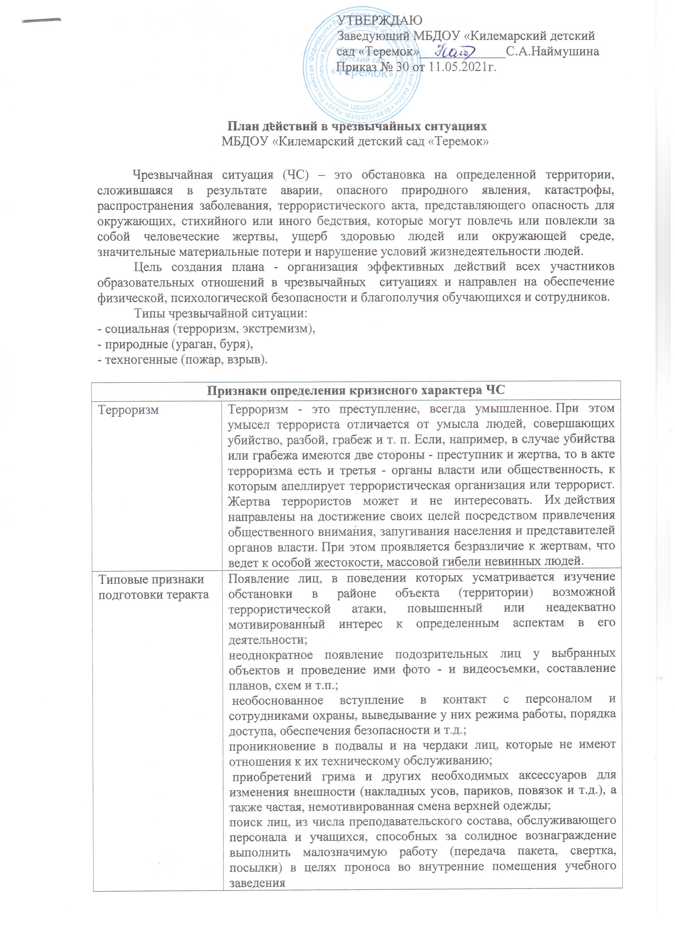

Признаки определения кризисного характера ЧС
Ураган, буря | Основными признаками возникновения ураганов, бурь и смерчей являются: усиление скорости ветра и резкое падение атмосферного давления; ливневые дожди и штормовой нагон воды; бурное выпадение снега и грунтовой пыли.
Пожар | Наличие запаха дыма; Незначительный огонь, пламя; Людская суета.

КАЛЕНДАРНЫЙ ПЛАН ДЕЙСТВИЙ ПРИ УГРОЗЕ ВОЗНИКНОВЕНИЯ ЧС
(РЕЖИМ ПОВЫШЕННОЙ ГОТОВНОСТИ)
При ухудшении обстановки и получении информации об опасности или угрозе возникновения ЧС, временно прекратить тренировочные занятия и сосредоточить все силы и средства на выполнении работ по предотвращению или уменьшению последствий возникшей угрозы, для чего:
N | Мероприятие | Ответственный | Время исполнения
При угрозе взрыва
1. | Сообщить о полученной информации  - служба экстренного реагирования – 112,  - полиция – 102,  - ЕДДС Килемарского района – 8-927-883-55-09  - Отдел образования и молодёжи – 2-14-87 | Заведующий или лицо его заменяющее | «Ч»+15 мин.
2. | Приостановить всю деятельность в помещениях МБДОУ «Килемарский детский сад «Теремок», эвакуировать сотрудников и обучающихся из помещений (групповые комнаты, подсобные помещения), проверить наличие всех сотрудников и обучающихся в установленном месте сбора | Старший воспитатель, воспитатели | «Ч»+30 мин.
3. | Встретить прибывшее спецподразделение органов внутренних дел и обеспечить обследование территории и помещений МБДОУ «Килемарский детский сад «Теремок». Возобновить образовательный процесс после получения от командира подразделения разрешающего документа | Завхоз | По прибытию и проведению работ
При угрозе возникновения аварии на энергетических, инженерных и технологических системах
1. | Оценить обстановку и ее возможные последствия в случае аварии | Заведующий, завхоз | «Ч»+15 мин.,  постоянно
2. | Организовать: наблюдение за опасным участком;  вывод сотрудников и обучающихся из опасной зоны | Завхоз
При угрозе химического заражения (подхода облака, зараженного аварийно химическими опасными веществами (АХОВ))
1. | Организовать наблюдение за обстановкой в районе образовательного учреждения. Оповестить и перевести сотрудников и обучающихся в готовность к возможным действиям в условиях ЧС | Завхоз | постоянно
2. | Организовать выдачу сотрудникам и обучающимся средств индивидуальной защиты (сохранность СИЗ обеспечивать в режиме повседневной деятельности) | Завхоз | «Ч»+3 час.
3. | Подготовиться к возможной герметизации помещений ОО, отключению вентиляции и кондиционеров, создать запас воды или готовиться к экстренной эвакуации | Завхоз | «Ч»+4 час.
4. | Подготовить медикаменты и имущество для оказания первой медицинской помощи пострадавшим | Завхоз | «Ч»+1 час.
При угрозе возникновения стихийных бедствий (резком изменении температуры воздуха, сильном ветре, ливневых дождях, снегопадах и т.п.)
1. | Организовать наблюдение за состоянием окружающей среды | Завхоз | постоянно
2. | Организовать посменное круглосуточное дежурство руководящего состава в образовательном учреждении | Заведующий | «Ч»+1 час.
3. | Оценить противопожарное состояние, образовательного учреждения; усилить контроль за состоянием коммунально-энергетических сетей. | Завхоз | «Ч»+3 час.
4. | Обеспечить поддержание взаимодействия с управлением (отделом, сектором) по ГО и ЧС города (района) и комиссией по ЧС органа местного самоуправления. Быть в готовности к эвакуации. | Заведующий | постоянно
При получении анонимной информации об угрозе террористической акции на территории образовательного учреждения или вблизи от него
1. | Немедленно доложить заведующей - служба экстренного реагирования – 112,  - полиция – 102,  - ЕДДС Килемарского района – 8-927-883-55-09  и действовать согласно полученных от них распоряжений и рекомендаций

КАЛЕНДАРНЫЙ ПЛАН ДЕЙСТВИЙ ПРИ ВОЗНИКНОВЕНИИ И ВО ВРЕМЯ ЛИКВИДАЦИИ ЧС (РЕЖИМ ЧРЕЗВЫЧАЙНОЙ СИТУАЦИИ)
Независимо от вида ЧС при ее возникновении и ликвидации:
1. Немедленно организовать защиту сотрудников и обучающихся образовательного учреждения от поражения;
2. Провести работы по обеспечению минимального ущерба от ЧС;
3. Принять возможные меры по локализации ЧС и уменьшению размеров опасной зоны;
4. Обеспечить постоянное изучение обстановки на прилегающей территории и в помещениях образовательного учреждения для своевременного принятия мер по ее нормализации;
5. Организовать обмен информацией об обстановке с управлением (отделом, сектором) по делам ГОЧС муниципального образования.
С учетом вида ЧС и особенностей ее развития выполнить:
N | Мероприятие | Ответственный | Время исполнения
В случае срабатывания взрывного устройства
1. | Немедленно приступить к организации и производству аварийно-спасательных и других неотложных работ (АСДНР), сообщить о факте взрыва по телефонам экстренных служб | Заведующий или лицо его заменяющее | немедленно
При аварии на энергетических, инженерных и технологических системах образовательного учреждения
1. | Оповестить персонал образовательного учреждения и организовать вывод обучающихся из опасной зоны | Старший воспитатель, завхоз |  | «Ч»+15 мин.
2. | Доложить об аварии - служба экстренного реагирования – 112,  - полиция – 102,  -ЕДДС Килемарского района – 8-927-883-55-09  - В отдел образования и молодежи | Заведующий или лицо его заменяющее |  | «Ч»+30 мин.
3. | Выявить пострадавших при аварии, оказать им первую медицинскую помощь и направить в лечебное учреждение | Завхоз |  | «Ч»+1 час.
4. | Организовать эвакуацию имущества и документации из прилегающих к месту аварии помещений | Завхоз |  | по обста  новке
5. | При необходимости подготовиться к эвакуации обучающихся и персонала | Старший воспитатель, воспитатели |  | по обста  новке
6. | Доложить о сложившейся ситуации, количестве пострадавших и принятых мерах по ликвидации ЧС в управление (отдел, сектор) по делам ГО и ЧС города (района), городскую (районную) комиссию по ЧС, вышестоящий орган управления образованием | Заведующий или лицо его заменяющее |  | «Ч»+1.5 час.

План основных мероприятий по организации действий в кризисной ситуации для участников образовательных отношений
Наименование мероприятия | цель |  | ответственные | сроки
Профилактические мероприятия по предупреждению и противодействию актов террористической угрозы
Проведение инструктажей:  - действия по предупреждению захвата заложников,  - при взрыве здания,  - о порядке действий при получении анонимных сообщений по телефону с угрозами совершения актов терроризма,  - действия при обнаружении подозрительных предметов,  - действия при стрельбе | Овладение знаниями и умениями при ЧС |  | Заведующий | 2раза в год
Проведение практических занятий:  - с персоналом и детьми по эвакуации из здания на случай террористического акта,  - с персоналом и детьми в случае захвата их в заложники,  - в случае обнаружения постороннего предмета |  |  | Завхоз | 2раза в год
Проверка исправности систем АПС, оповещения, средств пожаротушения |  |  | Завхоз | 2раза в год
Установка систем видеонаблюдения |  |  | Заведующий | До декабря 2021
Мероприятия по формированию навыков антитеррористического поведения
Обновление информации «Безопасный детский сад» | Информационное обеспечение профилактических мероприятий |  | Старший воспитатель |  | В течение года
Размещение в групповых, информационном стенде памяток с номерами телефонов спец.служб |  |  | Старший воспитатель
Проведение разъяснительной работы о необходимости размещения номеров телефонов спец.служб в сотовых телефонах сотрудников ОО, родителей |  |  | Воспитатели |  | 2раза в год
Приобретение учебно-методической и наглядной литературы. учебно-наглядных пособий по данной тематике |  |  | Заведующий
Проведение бесед, встреч с участием правоохранительных органов, представителей МЧС | Формирование знаний и умений при ЧС |  | Старший воспитатель |  | 2раза в год
Проведение родительских собраний «Азбука безопасности», «Вместе против терроризма» | Информирование родителей о действиях при ЧС |  | Воспитатели |  | 2раза в год
Мероприятия по антитеррористической защищенности объектов образования
Организация пропускного режима | Предотвращение террористических актов |  | Завхоз | Ежедневно
Наблюдение за автотранспортом, находящемся в пределах зоны безопасности организации | Предотвращение террористических актов |  | Дворник | Ежедневно
Обследование территории и прилегающих помещений во время проведения массовых мероприятий | Предотвращение террористических актов |  | Старший воспитатель
Координация работы по профилактике экстремизма, терроризма
Отдел образования и молодежи администрации Килемарского муниципального района |  | Норкина С.А.  8(83643)2-16-57

